Отчёт работы
летнего оздоровительного лагеря «Солнышко»
при МБОУ «Чувашская Дрожжановская средняя школа»Дрожжановского района РТ

Начальник лагеря:
Одинцова И.Н.

Лето 2012г.
Работа с детьми в летний период является гармоничным продолжением образовательного процесса и деятельности педагогического коллектива школы по развитию каждого обучающегося, его способности к заполнению досугового пространства общественно-полезной, музыкальной деятельностью, формированию вкуса к активному отдыху.
1 июня - это первый день лета, который совпадает с первым днем школьных летних каникул. В этот день на базе нашей школы состоялось открытие летнего пришкольного лагеря «Солнышко» в соответствии с приказом по школе № 41 от 07 мая 2012 года.
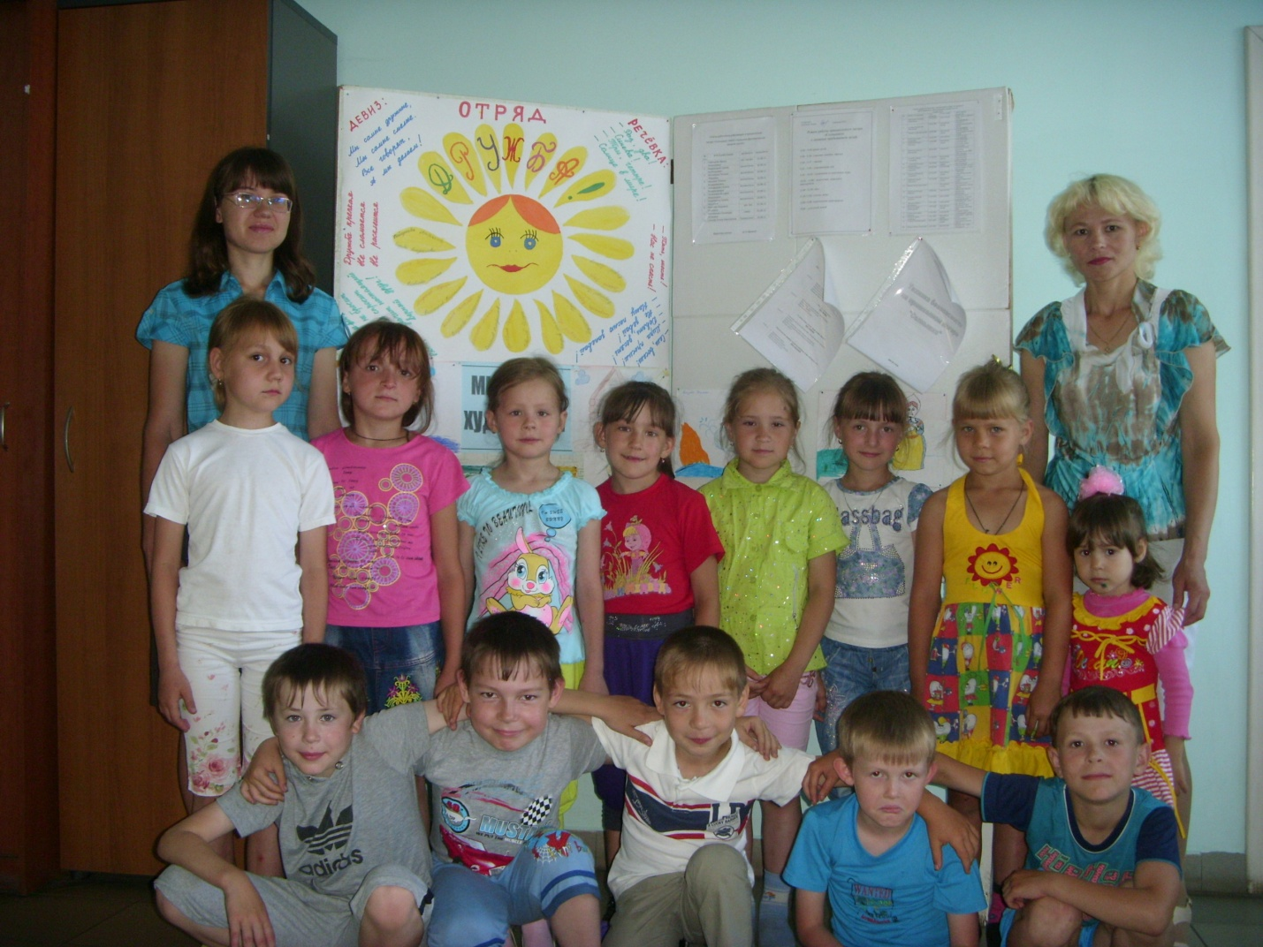
Целью летнего пришкольного оздоровительного лагеря «Солнышко» было:
- обеспечение занятости, отдыха и оздоровления детей и подростков в условиях образовательного учреждения; - развитие личности ребёнка, его духовно-нравственное, интеллектуальное и физическое; - заполнение досугового пространства, активный творческий отдых в сочетании с трудовой и спортивной деятельностью; - воспитание интереса к истории школы, республики, страны.
В соответствии с поставленной целью решались следующие задачи:
- создание необходимых условий, способствующих занятости, развитию, воспитанию и оздоровлению детей;
- создание условий, стимулирующих инициативу, творчество, потребность в самосовершенствовании и саморазвитии детей.
В этом году в пришкольном лагере «Солнышко» отдохнули обучающиеся 1-6 классов в количестве 35 учащихся в 2 смены по 18 дней. Основной состав лагеря – это учащиеся нашей школы в возрасте 7-12 лет из малообеспеченных, многодетных, опекунских семей.
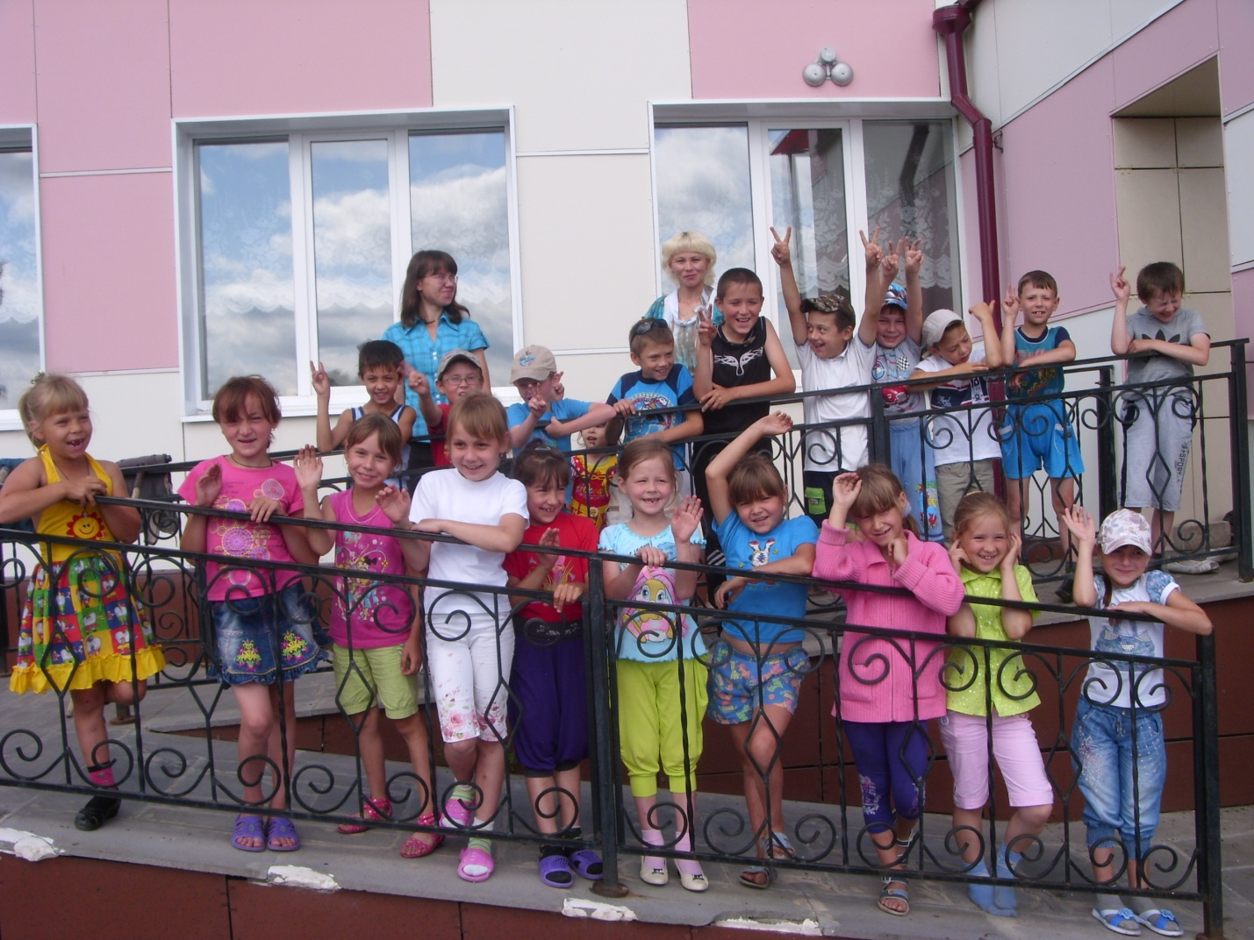
Программа лагеря была насыщена разнообразными спортивно-оздоровительными, интеллектуально-познавательными, развивающими мероприятиями, играми, экскурсиями. Для детей было организовано двухразовое горячее питание. В ежедневный рацион были включены витаминизированные салаты, натуральные соки.
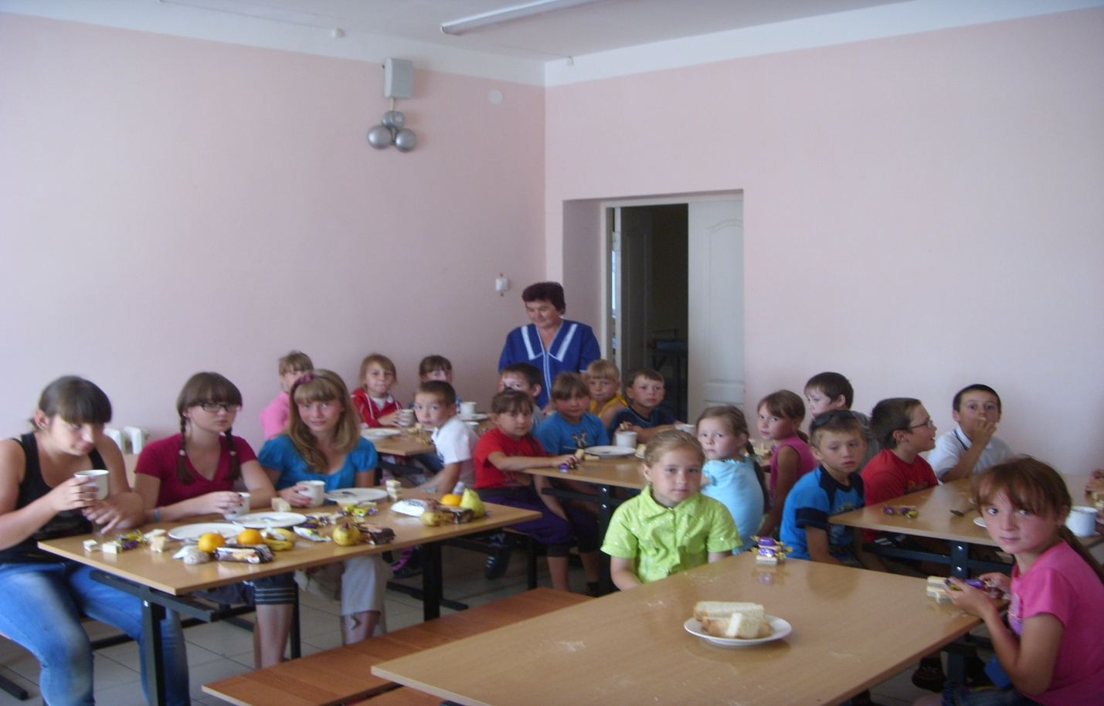
Работа велась в соответствии с планом и проводилась по следующим направлениям:
- лечебно-оздоровительное;
- патриотическое и нравственное воспитание;
- природоохранная деятельность;
- развитие традиций лагеря
На протяжении двух смен большое внимание уделялось здоровому времяпрепровождению детей. Ежедневно проводились инструктажи по обеспечению безопасной жизнедеятельности детей. В начале смены был проведен медицинский осмотр. Каждое утро дети проводили оздоровительную физическую зарядку, чередуя ее со спортивными упражнениями. Постоянно осуществлялся контроль над соблюдением личной гигиены детьми до и после приема пищи.
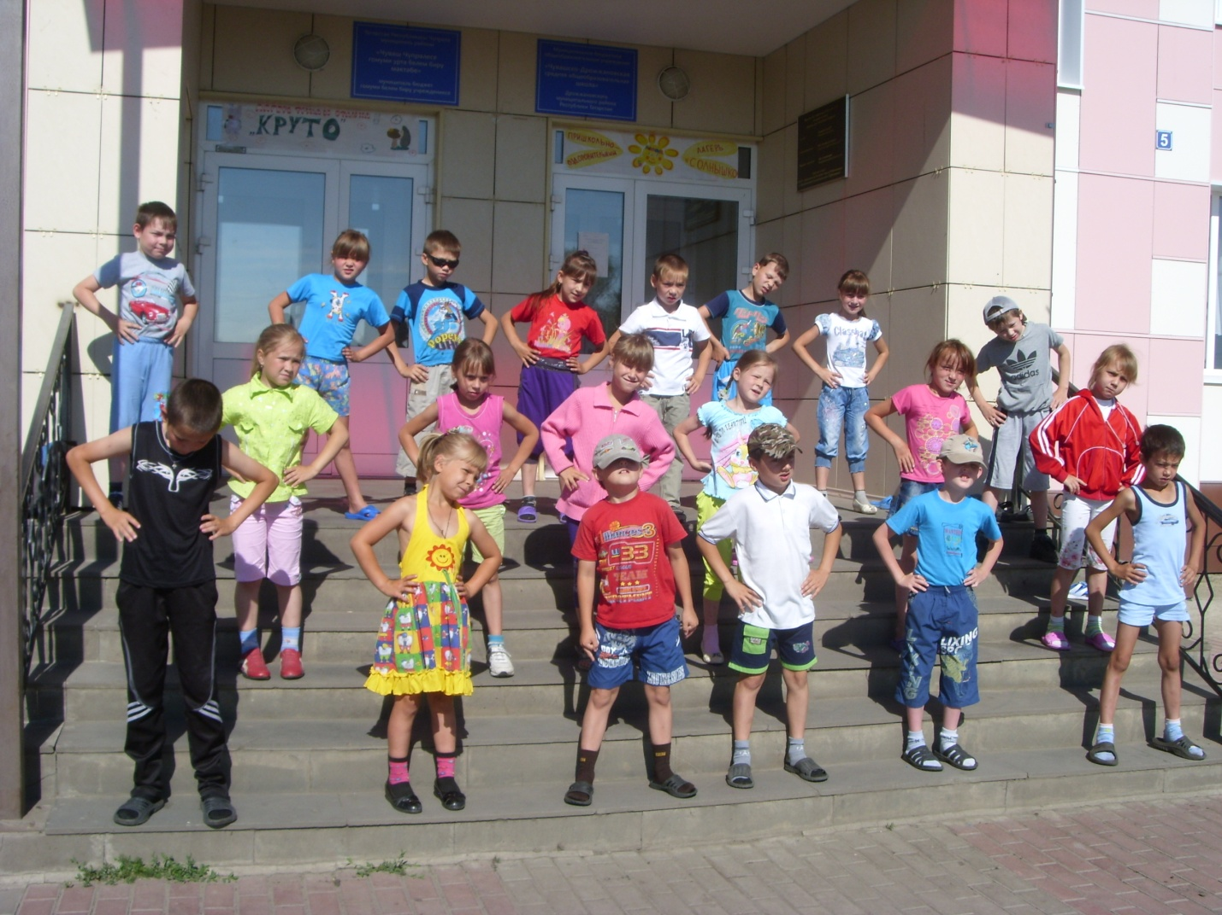

Медсестра провела цикл бесед по темам: «Болезни грязных рук», «Уход за кожей летом».

Ни одного дня не проходило без подвижных игр на свежем воздухе.
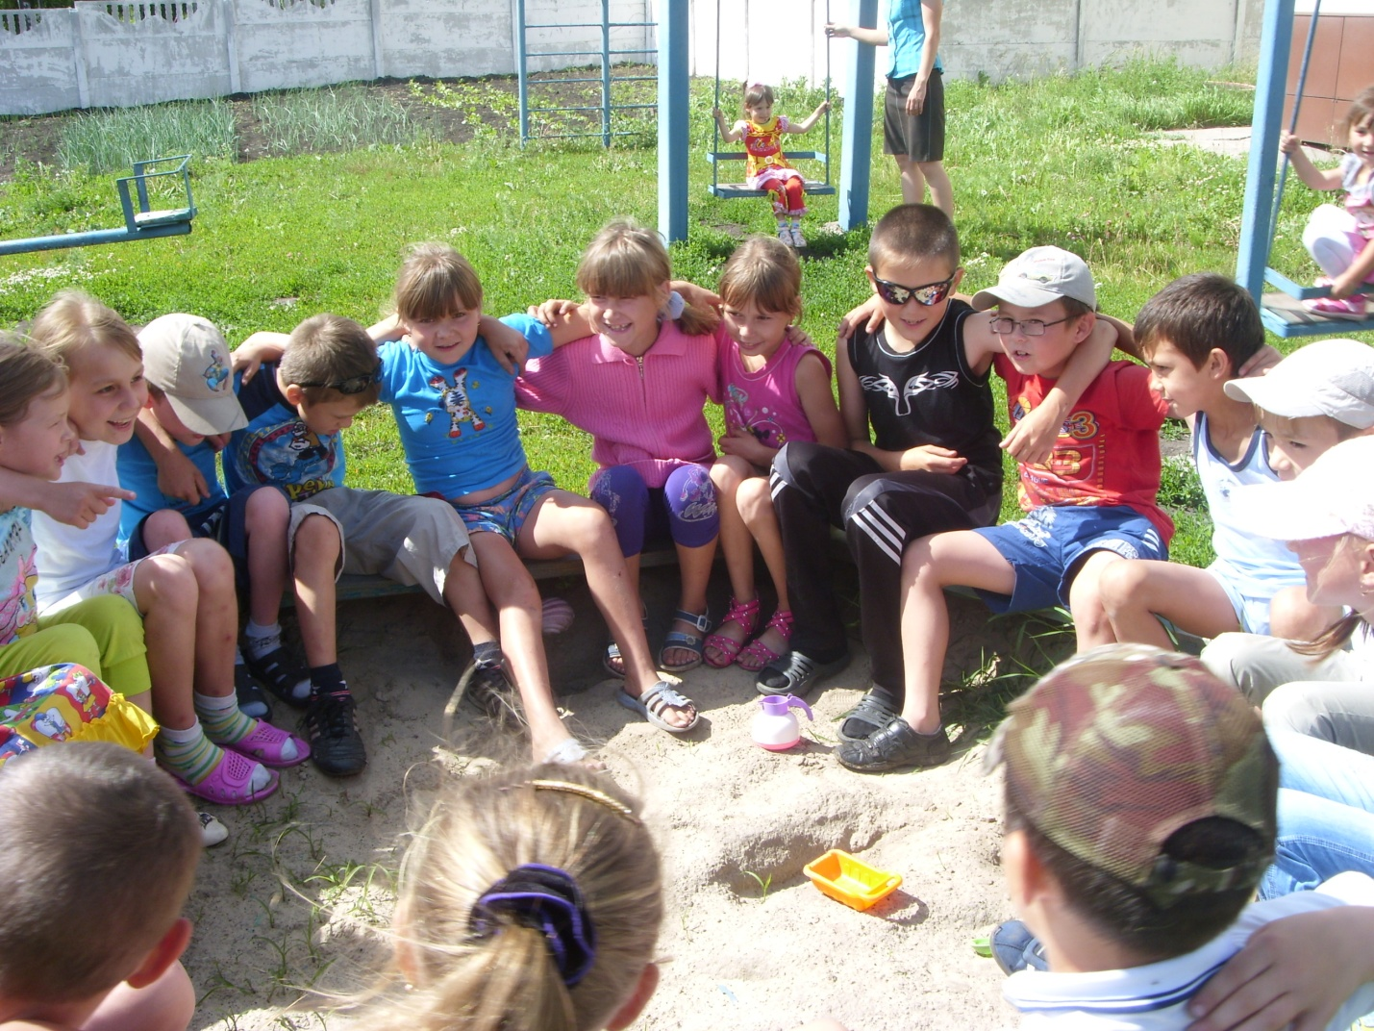

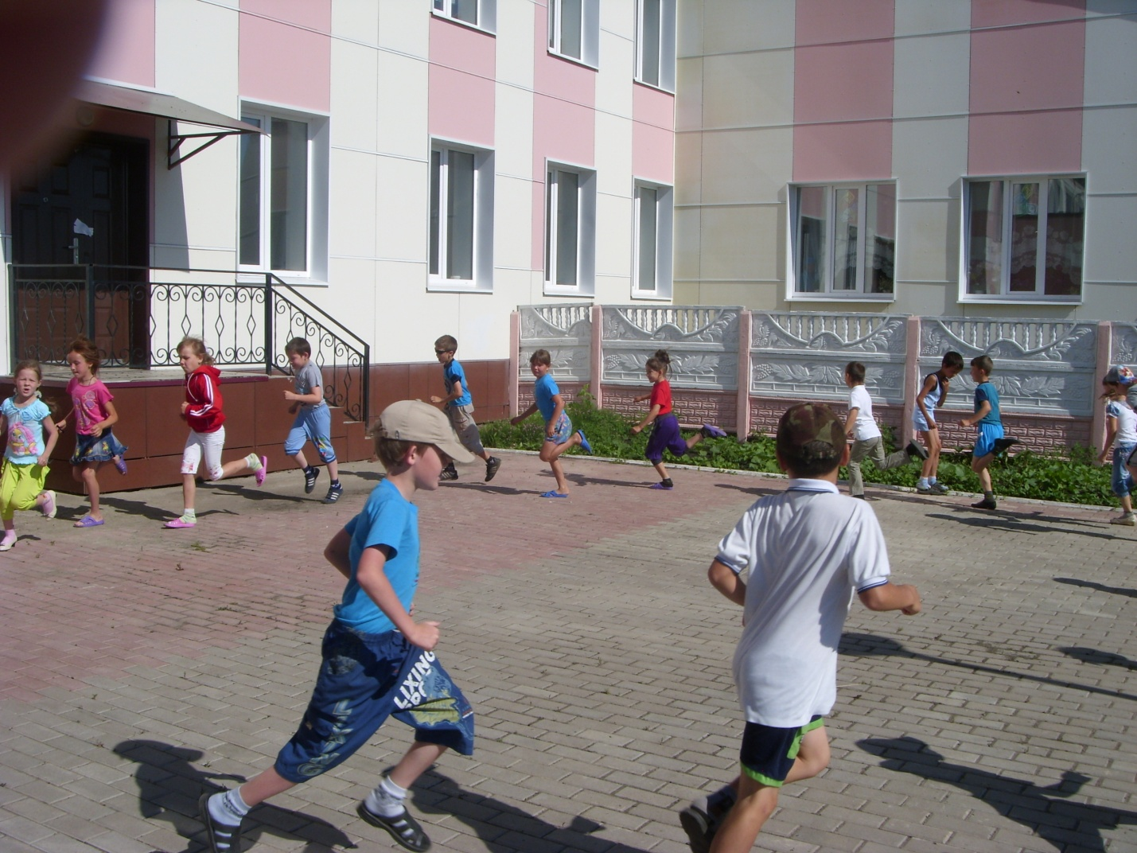
Проводились как командные игры, так и игры на личное первенство. Также организовывались спортивные мероприятия, в которых были задействованы все дети. Были проведены «Веселые старты», «Игровые эстафеты», дети играли в «Пионербол», «Футбол», «Баскетбол».

